

L 1

Thema: SPRACHEN
FREMDSPRACHEN



A. Konversation

1. Beantworten Sie Fragen Ihres Lehrers. Dabei könnten Ihnen auch folgende Vokabeln helfen:

e Muttersprache mateřský jazyk
e Fremdsprache cizí jazyk
bilingual = zweisprachig dvojjazyčný
e Schriftsprache spisovný jazyk
e Umgangsprache hovorová jazyk, obecný
r Dialekt nářečí
e Fertigkeit dovednost
s Sprechen
s Schreiben
s Leseverstehen
s Hörverstehen

e Zeichensprache znaková řeč
sich (D) an/eignen osvojit si
verlernen + A zapomenout (co jsem se už naučil)
r Muttersprachler rodilý mluvčí
gebrochenes Deutsch lámaná němčina
verbessern zlepšit
e Aussprache výslovnost
orthografisch pravopisný
fließend sprechen mluvit plynně
e Sprachbarriere jazyková bariéra
r Wortschatz slovní zásoba
im Wörterbuch nach/schlagen vyhledat ve slovníku
aus dem Deutschen ins překládat z N do Č
Tschechische übersetzen

2.Was für eine Rolle spielen (spielten )Fremdsprachen in meinem Leben.
Schreiben Sie einen kurzen Aufsatz.

B. Hörtext: Meine Tipps
Quelle: Höppnerová, V.: Deutsche Konversation – Kontakte, Ekopress Praha., 2005, str. 282
Wortschatz:

geheim tajný
erfahren dozvědět se
erweitern rozšiřovat
empfehlen doporučit
sich an/schaffen pořídit si
kennen lernen + A seznámit se s
verbessern zlepšovat
sich vor/bereiten připravovat se
sich wiederholen opakovat se
raten radit
führen vést
an/sprechen + A oslovit někoho
enthalten obsahovat
verbinden spojit, obvázat
zwingen nutit

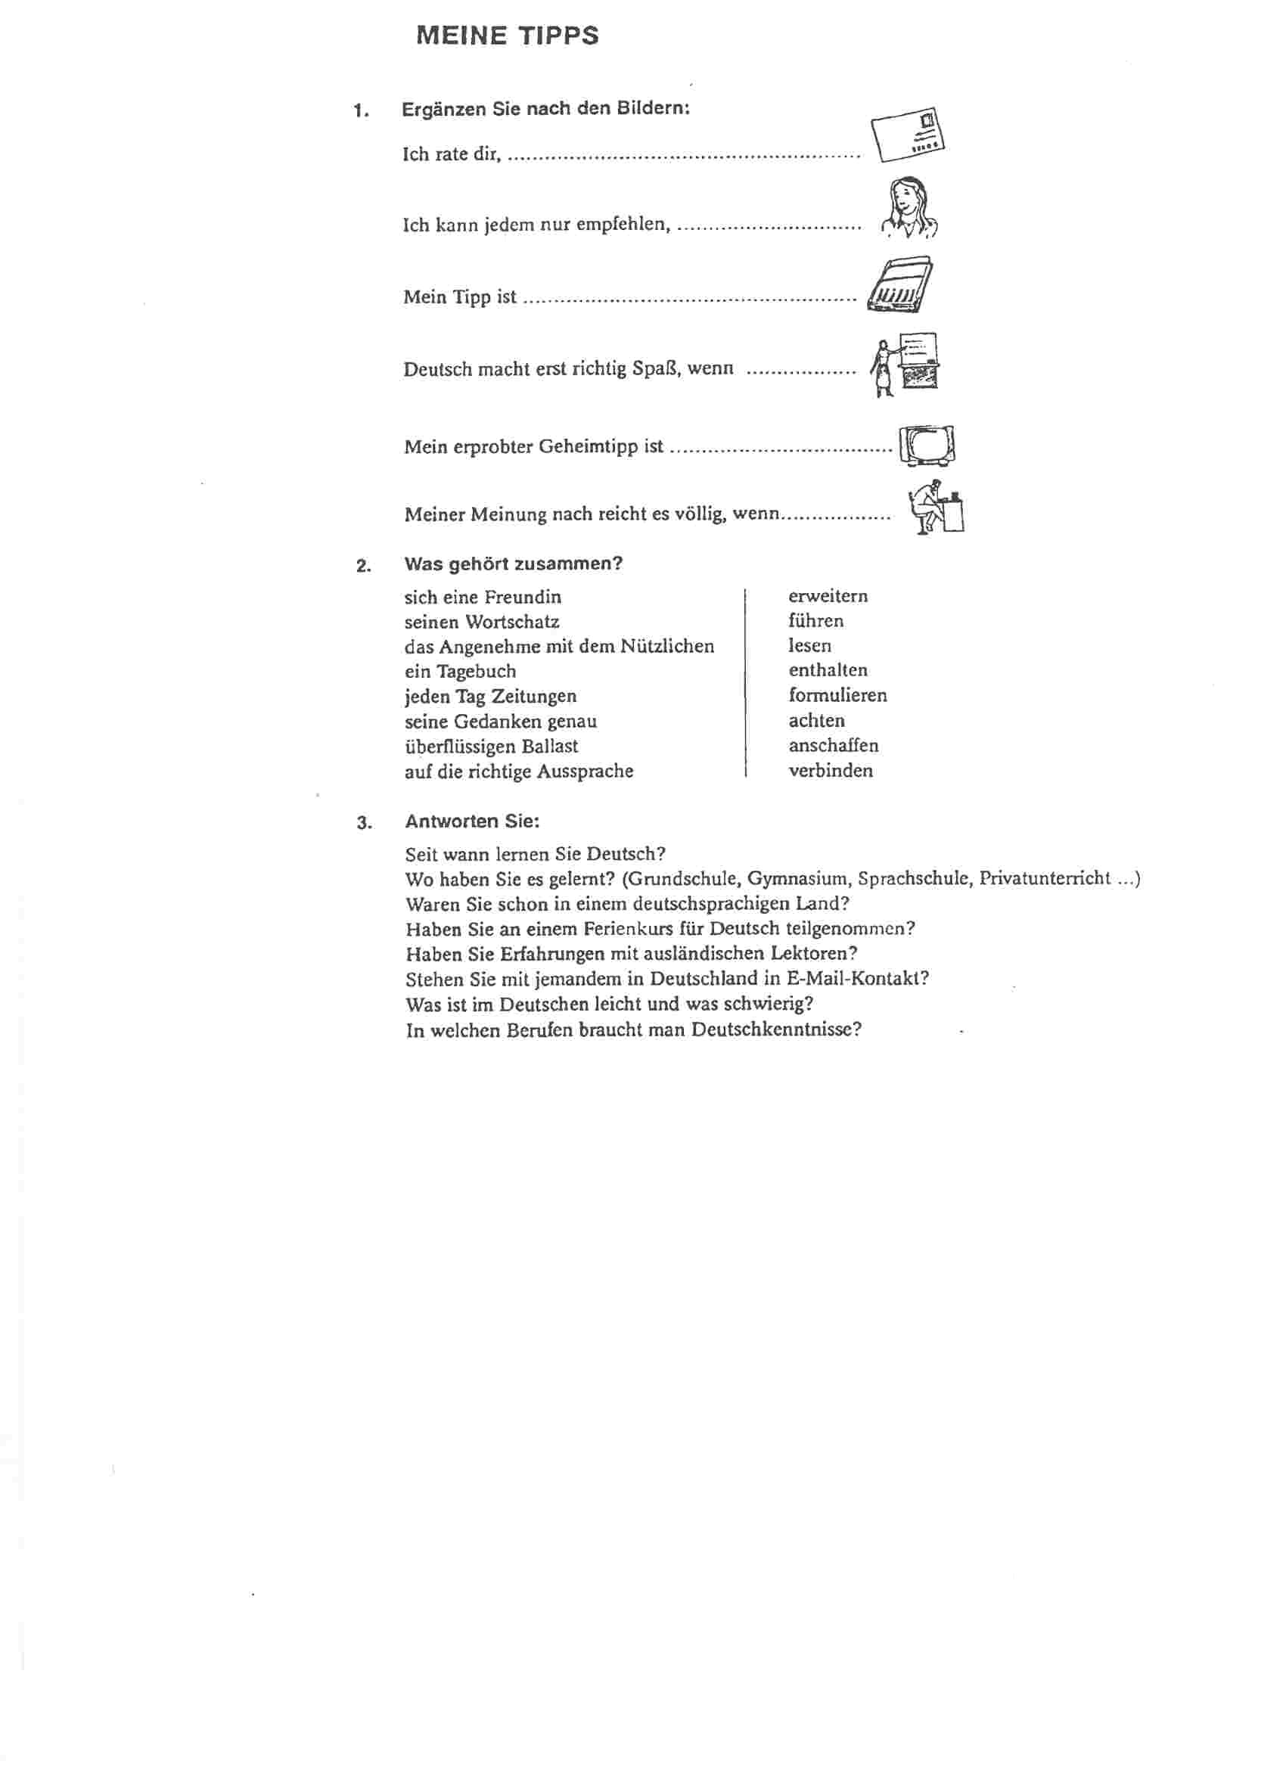
C. Grammatik

Konjugation der Verben im Präsens + Imperativ
schwache, starke Verben, Modalverben, reflexive Verben
Vergangenheitszeiten

1. Übersetzen Sie aus dem Tschechischen ins Deutsche (mündlich, laut Unterlagen Ihres Lehrers).

2. Land, Nationalität und Sprache. Was passt zusammen? Ergänzen Sie.
(Quelle: Cornelsen, Pluspunkt Deutsch, Nationalität und Sprache, Band 1)

1. Astrid kommt aus Schweden. Sie ist __________. Sie spricht __________.
2. Ewa kommt aus ________________. Sie ist Polin. Sie spricht __________.
3. Dimitrios kommt aus __________. Er ist _____________. Er spricht Griechisch.
4. Sayed kommt aus Ägypten. Er ist __________. Er spricht __________.
5. Sarah kommt aus __________. Sie ist Österreicherin. Sie spricht __________.
6. Takumi kommt aus __________. Er ist __________. Er spricht Japanisch.
7. Hai kommt aus Vietnam. Er ist _______________. Er spricht __________.
8. Jemina kommt aus __________. Sie ist Finnin. Sie spricht __________.
9. Laura kommt aus __________. Sie ist _______________. Sie spricht Spanisch.
10. Luke kommt aus den USA. Er ist __________. Er spricht __________.
11. Karel kommt aus __________. Er ist Tscheche. Er spricht _________.
12. Georgetta kommt aus __________. Sie ist __________. Sie spricht Rumänisch.

3. Sagen Sie folgende Sätze im Perfekt:

- Er erklärt mir den Unterschied.
- Was bedeutet das?
- Kennst du einen Zweisprachler?
- Mein Chef beherrscht 3 Fremdsprachen.
- Wo lernst du Deutsch?
- Wo unterrichtet dein Onkel?
- Sie studieren an der Pädagogischen Fakultät.
- Man eignet sich dabei 4 Fertigkeiten an.
- Wann erfährst du das?
- Ich erweitere meinen Wortschatz.
- Was empfiehlst du mir?
- Er schafft sich eine Freundin an.
- Die Vokabeln wiederholen sich.
- Was rätst du mir?
- Wozu führt es?
- Er zwingt uns, regelmäßig zu lernen.
- Wir lesen viele Bücher.
- Unterschiede gibt es im Wortschatz.
- Deutsche Manager kommen nach Österreich.
- Diese Regel gilt nicht mehr.

- Was bevorzugen Sie?
- Er muss sich anpassen.
- Man spricht viele Dialekte.
- Ich verstehe ihn nicht.
- Diese Variante nennt man „Hochdeutsch“
- Wo bleibst du?
- Er reist viel.
- Sie helfen uns bestimmt.
- Wohin fährt sie?
- Wir müssen Schluss machen.

4. Haben x sein im Perfekt. Ergänzen Sie bitte das jeweils fehlende Hilfsverb in der richtigen Form:
Quelle:

- Die Ausstellung ….. mir nicht besonders gut gefallen.
- … Sie den Lehrer verstanden?
- Ihr … euch in der letzten Zeit schlecht benommen.
- Warum ….. du so schnell zurückgelaufen? ….. dir etwas Wichtiges eingefallen?
- …..Eva schon Mutter geworden?
- Sie ….. ihren Personalausweis in der U-Bahn verloren.
- Warum …. du heute früh nicht aufgestanden?
- Wie …. du geschlafen?
- Ich ….. letzte Woche nach München gefahren.
- .…. Sie das neue Modell schon gesehen?
- Wir …. immer gelacht. ….ihr euch auch so gut amüsiert?
- Susanne …. ihre Zahnbürste nicht eingepackt, weil sie sie vergessen ……. .
- Hans und Lore …… erst um 2 Uhr nach Hause gekommen.
- Warum …. du so gerannt? Du ….. doch Zeit gehabt.
- ….. sie sich sehr über uns geärgert?
- Er … den falschen Bus genommen. Deshalb …. er erst um Viertel nach acht hier gewesen.
- Was …. denn passiert?
- Vor einem Monat …. wir in eine neue Wohnung umgezogen.
- Der Student …. einen Spickzettel aus der Tasche herausgezogen.
- Ich …. nie einen so schönen Schimmel geritten.
- Die Reisenden …. zum Zug gejagt.
- ……..dich dein Freund nach Hause gefahren?
- Schmatzt nicht, ihr …. allen den Appetit verdorben.
- ……..wir uns etwa verfahren?
- Es wundert mich gar nicht, dass du wieder dein Versprechen gebrochen ….. .
- Ich befürchte, dass das Fleisch in der Hitze verdorben …… .
- Bei dieser Arbeit ……. wir auf viele Probleme gestoßen.
- Wieso …. ihr euer Haar nicht getrocknet?
- Der Pilot …. das Flugzeug nicht besonders sicher geflogen.
- Wo …… Sie sich Ihr Bein gebrochen?
- Die Schauspielerin ….. sich so schnell wie möglich umgezogen.
- Die Hose ….. zum Glück schon getrocknet.
- Der Heilpraktiker ….. die alte Frau geheilt.

D. Lesetext: Junge oder Bub
Quelle: Höppnerová, V.: Deutsche Konversation – Kontakte, Ekopress Praha., 2005, str. 286

1. Lesen Sie folgenden Text und notieren Sie zu jedem Absatz einen oder mehrere Stichpunkte. Mit Hilfe Ihrer Stichpunkte fassen Sie dann den Text zusammen:

Für ein kleines Land wie Österreich mit einem so großen und dominierenden Nachbarn wie Deutschland ist die sprachliche Identität von großer Bedeutung. Immer mehr traditionsreiche Unternehmen sind in deutschen Händen. Mit ihnen kommen deutsche Manager, die in der Werbung Wörter verwenden, die den Österreichern fremd klingen. Auch die zahlreichen deutschen Touristen und das Fernsehen verstärken den Einfluss der binnendeutschen Sprachvariante.

Dabei hat das Deutsche in Österreich eine Reihe von Spezifika. Unterschiede gibt es vor allem im Bereich des Wortschatzes. Sie beschränken sich bei weitem nicht nur auf die Küchensprache (der Karfiol statt der Blumenkohl, das Kipferl statt das Hörnchen, das Obers statt die Sahne). Auch im Verkehrswesen gibt es spezifische Ausdrücke (der Vorrang / die Vorfahrt, der Anrainer / der Anlieger), weiter im Schulwesen (die Matura /das Abitur) usw.
Hinzu kommen Unterschiede in der Grammatik (ich bin gelegen, gestanden, gesessen; die Verwendung von Perfekt als Erzähltempus), in der Aussprache (Chemie und China werden mit [ke-, ki-] ausgesprochen, die Endung –ig als [- ik] und viele andere.

Manches, was in Österreich als Schriftsprache gilt, ist auch in ganz Süddeutschland verbreitet (der Jänner / der Januar, heuer / in diesem Jahr). Die Sprachgrenze ist also keineswegs mit der Staatsgrenze identisch.
Ein Problem ist auch das fehlende Sprachbewusstsein bei der Mehrheit der Österreicher. Sie regen sich zwar bei „Schlagsahne“ oder „Eisbein“ auf, neigen aber dazu, Ausdrücke des Binnendeutschen zu bevorzugen, weil sie angeblich „feiner“ klingen. Sie passen sich oft den deutschen Touristen an und ahmen das Binnen-/Norddeutsche kritiklos nach.

2. Ordnen Sie den österreichischen bzw. süddeutschen Wörtern ihre binnendeutschen Äquivalente zu:

1. die Zwetschke der Stuhl
2. der Sessel die Treppe
3. der, das Polster in diesem Jahr
4. die Matura der Junge
5. der Bub der Januar
6. heuer die Kartoffeln
7. der Jänner der Abfalleimer
8. die Erdäpfel die Pflaume
9. der Mistkübel das Kissen
10. die Stiege das Abitur

E. Ein paar Fragen und Antworten zum Thema „Sprachen“:
Lesen Sie folgende Fragen und versuchen Sie, Antworten zu finden. Von Ihren Kollegen hören Sie dann mehr.

1. Wie viele Sprachen gibt es auf der Erde?

2. Warum gibt es so viele Sprachen?

3. Wie entstehen Sprachen und wie sterben sie aus?

4. Wie verstehen sich Menschen trotz dieser unterschiedlichen Sprachen?

5. Welche Sprache ist die meist gesprochene Muttersprache?

Wortschatz: Verstehen Sie folgende Vokabeln?
sich beschäftigen mit
schätzen
beantworten
aus/sterben
erkennen an + D
vermuten
e Art
auf/weisen
sich verständigen
dar/stellen
herrschen
auf/wachsen
gelten

F. Lesetext: Eine deutsche Sprache?
Quelle: http://www.dw-world.de/popups/popup_pdf/0,,2828845,00.pdf

Lesen Sie folgenden Text, lösen Sie die Übung und bilden Sie zum Text 8 – 10 Fragen, die Sie dann Ihren Kollegen stellen können:

Seit dem Ende des 11. Jahrhunderts sprach man zwar von einer „deutschen Sprache“, doch in Wirklichkeit wurden in den verschiedenen deutschen Regionen und Ländern auch im 15. und 16. Jahrhundert noch sehr unterschiedliche Sprachen und Dialekte gesprochen und geschrieben.
Ein wichtiger Schritt zu einer einheitlichen deutschen Sprache war die Reformation und die Übersetzung der Bibel ins Deutsche.
Bis zum 16. Jahrhundert gab es die Bibel nur auf Latein (oder Griechisch) und wer sie lesen wollte, musste nicht nur lesen können, sondern auch Latein verstehen.

Für Martin Luther war die Bibel Gottes Wort, das jeder Christ verstehen sollte. Deshalb übersetzte er die Bibel ins Deutsche und wählte dafür eine Sprache, die in möglichst allen Regionen verstanden werden sollte. Viele Menschen, die den protestantischen Glauben wählten, lernten Lesen und Schreiben mit der Bibel. So wurde die Bibel zum ersten bekannten Text in einer einheitlichen deutschen Schriftsprache, die in allen Teilen Deutschlands verstanden wurde. Diese einheitliche Schriftsprache hat dann später nach und nach auch zu einer einheitlichen gesprochenen Standardsprache geführt, die man „Hochdeutsch“ nennt. Das „Hochdeutsch“ erlaubte es, mit Einwohnern anderer Regionen Deutschlands zu sprechen, in seiner Heimat sprach man aber weiter „bairisch“, „schwäbisch“ oder „sächsisch“.

So blieb „Hochdeutsch“ noch lange Zeit eine Art zweite Sprache, die die Kinder in der Schule wie eine Fremdsprache lernen mussten, denn zu Hause und mit Nachbarn sprach man in „seiner“ Regionalsprache. Die wirtschaftliche und politische Einigung von Deutschland, Schulen und Universitäten, Zeitungen, Bücher und später das Radio haben dazu geführt, dass mehr und mehr Hochdeutsch gesprochen wurde. Doch auch heute noch gibt es nicht nur Unterschiede zwischen dem „deutschen“, dem österreichischen und dem Schwyzer „Deutsch“, sondern auch Unterschiede zwischen dem Deutsch, das z.B. in Schleswig-Holstein, in Sachsen oder in Bayern gesprochen wird. Und wenn Sie in Deutschland einen Gesprächspartner nicht gut verstehen, dann ist nicht immer sicher, wer von Ihnen beiden kein gutes „Hochdeutsch“ gelernt hat!

Richtig oder falsch?
 |  | Richtig | Falsch
1. | Im 16. Jahrhundert gab es noch keine einheitliche deutsche Sprache.
2. | Luther hat die Bibel ins Deutsche übersetzt, um eine einheitliche Sprache für alle Deutschen zu schaffen.
3. | Die Bibelübersetzung führte zu einer einheitlichen Religion in Deutschland.
4. | Nach der Reformation wurde Hochdeutsch nach und nach eine zweite Sprache, die man zusätzlich zu seiner regionalen Heimatsprache lernte.
5. | Die gemeinsame Sprache „Hochdeutsch“ hat zur wirtschaftlichen und politischen Einigung von Deutschland geführt.
6. | Heute spricht man überall, wo Deutsch gesprochen wird, nur noch „Hochdeutsch“.

G. Hörtext: Sprachen in Gefahr
Quelle: http://www.dw-world.de/dw/article/0,,5282703,00.html

- Bevor Sie sich den Text anhören, bearbeiten Sie folgende Vokabeln – schlagen Sie im Wörterbuch nach:

Wortschatz zum Text:

aussterben –
(hier: für immer verschwinden)

Schätzung, die –
(die Vermutung)

jemanden zu etwas aufrufen –
(jemanden dazu bewegen, etwas zu tun)

etwas ist vom Aussterben bedroht –
(etwas ist in Gefahr, zu verschwinden)

anlässlich (mit Genitiv) –
(aufgrund eines bestimmten Ereignisses)

Vertreibung, die –
(hier: die Tatsache, dass Menschen aus einem Land mit Gewalt weggeschickt werden)

etwas auflisten –
(eine Liste zu etwas machen)

Bedrohungsgrad, der –
(hier: die Angabe, wie stark eine Sprache bedroht ist)

- Hören Sie sich folgenden Text 2x an. Beim zweiten Zuhören machen Sie sich Notizen, damit Sie dann Ihren Kollegen möglichst viele Informationen zum Text mitteilen könnten.

- Sie bekommen eine Lückenübung. Füllen Sie die Lücken aus, korrigieren Sie Ihre Arbeit.

- Beantworten Sie Fragen Ihres Lehrers.

- Fassen Sie den Text zusammen.

